## GUIA DE ARTISTICA N 4

**Nombre:** _______________________ **Fecha:** ___________

**Fecha:** de 8 al 22 de junio

**Tema:** Dactilopintura plegada y rompecabezas

**Área:** Artística

**Propósito:** Favorecer la psicomotricidad, el tacto y la creatividad en los niños de grado primero.

**Motivación:** Por medio de técnicas como la dactilopintura, el plegado y los rompecabezas los niños desarrollan su expresión artística refuerzan su imaginación y se divierten. Veamos los videos aquí van los links:

<https://youtu.be/HtJFOJRKGAk>

<https://youtu.be/Z18MJVKGANA>

**Explicación:** Pintar con los dedos es una actividad sencilla y divertida que puede emplearse para estimular a los niños en general a partir de los 6 años de edad. El origami o la papiroflexia para niños es el conjunto de técnicas que permiten realizar figuras en papel doblándolo, sin realizar cortes ni usar pegamento, incentiva la imaginación y se potencia la capacidad de visualizar e imaginar.

Los rompecabezas ayudan a los niños a resolver problemas ya que deben pensar y desarrollar una estrategia para lograr el objetivo de ensamblar las piezas y pasar algún tiempo con la mente ocupada.

## Actividad No 1

Utiliza la dactilopintura y da color a las siguientes imágenes según corresponda

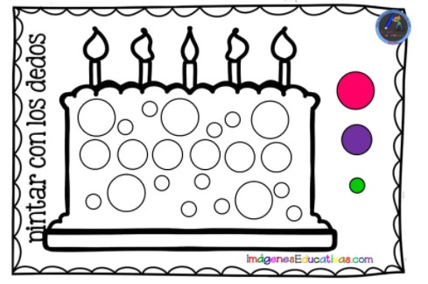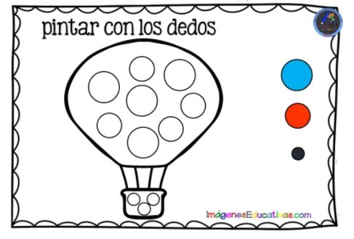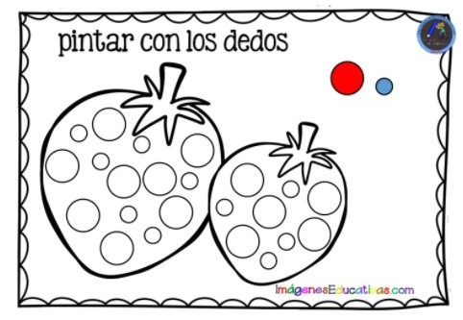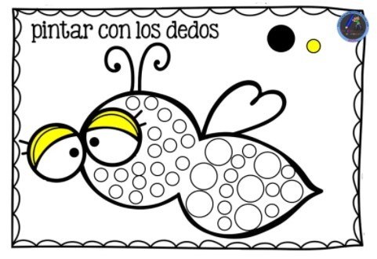

## Actividad No 2

Realiza un paisaje utilizando la dactilopintura y siguiendo tu imaginación

## Actividad No 3

Con una hoja de colores sigue los pasos y arma la figura

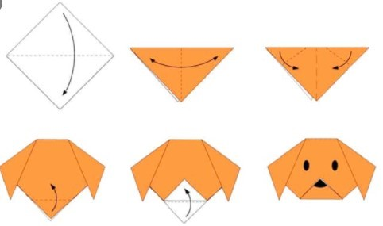

## Actividad No 4

Utilizando la técnica del plegado vamos a elaborar una tarjeta para la celebración del día de la madre. La tarjeta debe contener el siguiente escrito:

**¡FELIZ DIA DE LAS MADRES!**

No olvides decorarla

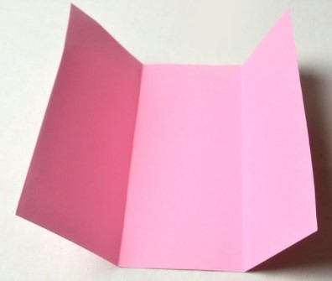

**Actividad No 5**

Colorea y arma los siguientes rompecabezas

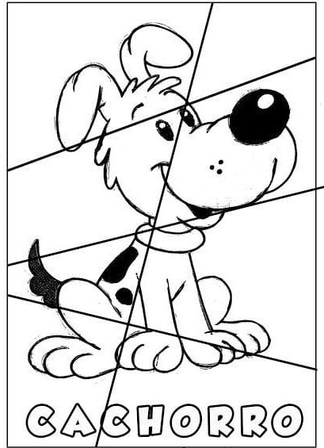

## Actividad No 6

Vamos a completar el cuadro de la creación. Colorea y pega cada elemento de la creación donde vaya

